
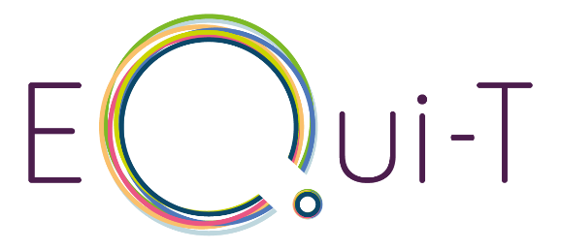

European Quality Development System
for Inclusive Education and Teacher Training



Empfehlungen für die Dissemination von Unterrichtsmaterialien

Deliverable 4.2

Diese Arbeit ist (zum Teil) ein Ausschnitt aus dem Deliverable 4.2 des Erasmus+ Projekts EQui-T (ERASMUS-EDU-2022-PEX-TEACH-ACA 101104449)
Abgabedatum: März 2026

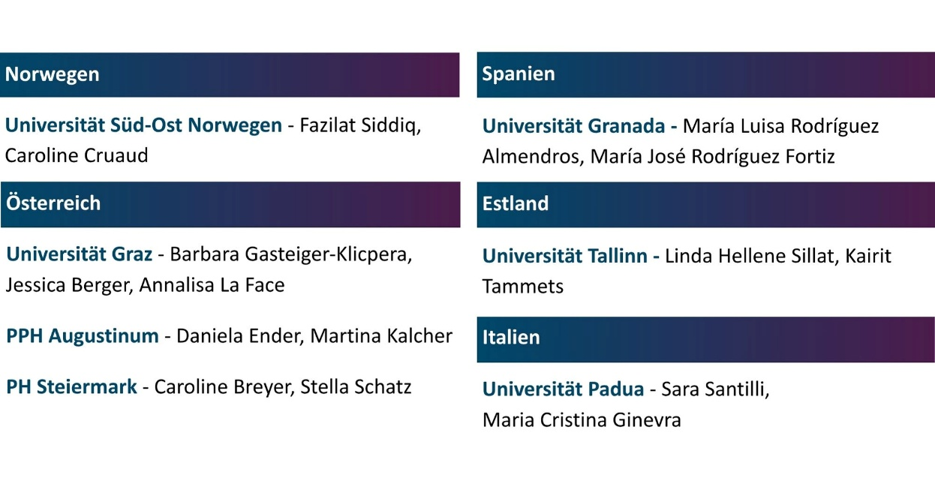
Die in diesem Dokument vorgestellten Ideen sind das Ergebnis der Zusammenarbeit der folgenden Organisationen und Personen. Hauptverantwortliche Partnerinstitution für dieses Dokument: University of South-Eastern Norway (Norwegen) - Cruaud, Caroline; Siddiq, Fazilat

Das EQui-T-Projekt wurde durch die Europäische Kommission als Teil des Erasmus+ Teacher Acadamy Programms finanziert.

Von der Europäischen Union finanziert. Die geäußerten Ansichten und Meinungen entsprechen jedoch ausschließlich denen des Autors bzw. der Autoren und spiegeln nicht zwingend die der Europäischen Union oder der Europäischen Exekutivagentur für Bildung und Kultur (EACEA) wider. Weder die Europäische Union noch die EACEA können dafür verantwortlich gemacht werden.

Dieses Werk ist unter der Creative Commons Attribution – ShareAlike 4.0-Lizenz lizenziert.

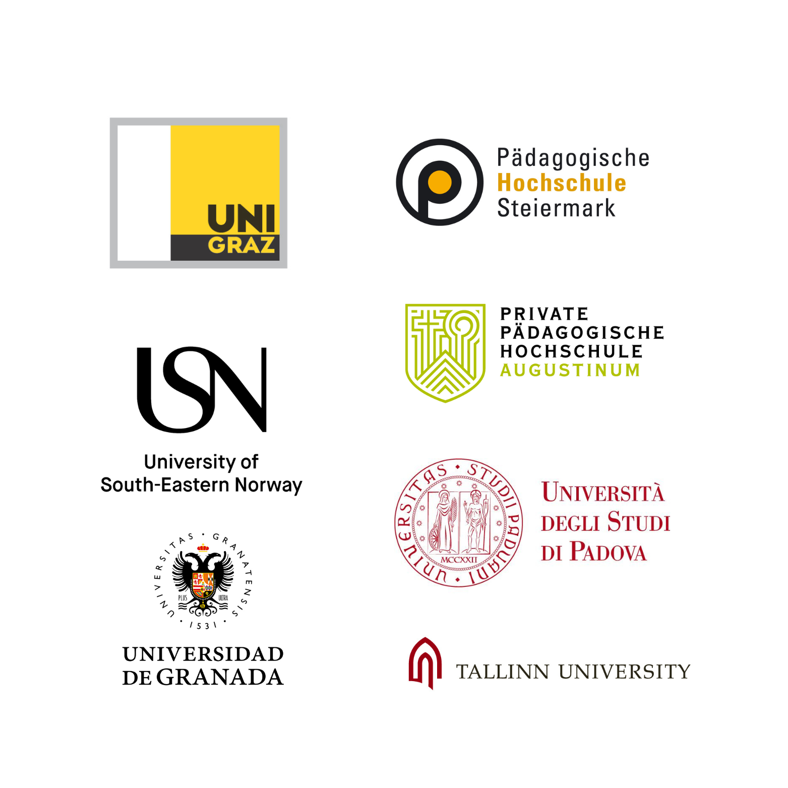
Partnerorganisationen

Digitale Lehr- und Lernmaterialien; Dissemination; Empfehlungen; Inklusiver Unterricht; OER; K-12 Unterricht; Repositorien; Lehrpersonen
Keywords

Abstract
Die Empfehlungen für die Dissemination von Lehr- und Lernmaterialien sind innerhalb des EQui-T Projektes (European Quality Development System for Inclusive Education and Teacher Training), das zum Erasmus+ Teacher Academies-Programm zählt, entwickelt worden. Diese Empfehlungen zielen darauf auf, Lehrpersonen Werkzeug an die Hand zu geben, wenn nach digitalen Ressourcen gesucht und selbst entwickeltes Material geteilt wird. Die Empfehlungen basieren auf einer weitreichenden Literaturanalyse zu den Themenschwerpunkten Inklusive Bildung, Digitalisierung und Open Educational Resources, sowie auf einer Fragebogen- und Interviewstudie, die in allen fünf Partnerländern dieses Projekts durchgeführt wurde. Sie basieren ebenso auf Praxisbeispielen von Lehrpersonen der fünf Partnerländer.
Die Empfehlungen sind in zwei Pfade geteilt, die zwei unterschiedliche Rollen symbolisieren, die Lehrpersonen einnehmen, wenn digitale Lernmaterialien verwendet werden: nach Materialien suchen und Materialien weitergeben. Jeder Pfad umfasst mehrere Schritte, die Lehrpersonen leiten und konkrete Ratschläge zu verschiedenen Strategien bieten. Diese Empfehlungen sind nicht als starre Vorgaben gedacht, sondern sollen als flexible Orientierungshilfe für verschiedene Schritte dienen, die an den jeweiligen Kontext der Lehrpersonen angepasst werden müssen.

Abstract
In den ersten beiden Kapiteln dieses Berichts werden die Empfehlungen, die Gründe für ihre Erstellung sowie die bei ihrer Entwicklung herangezogenen Quellen vorgestellt. Kapitel 3 gliedert sich in zwei Themenschwerpunkte und bietet umfassende Empfehlungen um Suchen und Teilen von offenen Bildungsressourcen. In Kapitel 4 finden sich Beispiele bewährter Praktiken von Lehrpersonen aller Partnerländer. Diese Beispiele behandeln verschiedene Aspekte des Prozesses zum Suchen, Nutzen und Teilen von digitalen Lernmaterialien. Schließlich enthält Kapitel 5 eine kurze Zusammenfassung, stellt einige Schlussfolgerungen für die Praxis und Politik vor, die sich aus dieser Arbeit ergeben.
Inhaltsverzeichnis
1. Einführung 7
1.1. Begründung für die Zusammenstellung von Empfehlungen zur Dissemination 7
1.2. An wen sich die Empfehlungen richten 8
1.2 Anwendungsbereiche der Empfehlungen 9
2. Methodische Grundlagen: Entwicklung der Empfehlungen zur Dissemination von Unterrichtsmaterialien 9
3. Empfehlungen zur Dissemination von Open Educational Resources (OER) 11
3.1. Suche nach geeigneten Lehr- und Lernmaterialien 11
3.1.1. Im Fokus: die Schüler:innen der Klasse 11
3.1.2. Ziel- und bedarfsorientierter Einsatz von Materialien 12
3.1.3. Eine Plattform auswählen 12
3.1.4. Qualitätsbewertung des Materials 13
3.1.5. Fokus Lizenzen: Wie das Material genutzt werden darf 14
3.2. Weitergabe/Teilen des Materials 15
3.2.1. Das Material unter die Lupe nehmen 15
3.2.2. Eine Lizenz auswählen 16
3.2.3. Eine Plattform auswählen 17
3.2.4. Das Material beschreiben (Metadaten) 17
4. Beispiele für bewährte Praktiken 19
4.1. Videos adaptieren 19
4.2. Quellen überprüfen 20
4.3. Selbst erstellen, was es noch nicht gibt 20
4.4. Lernende bei Materialadaptierung hinzuziehen 21
4.5. Material für Lernende teilen 21
4.6. Verwendung von KI zur inhaltlichen Adaptierung von Ressourcen für Schüler:innen 22
5. Schlussfolgerung 23
Literaturverzeichnis 24

Einführung
Die ersten beiden Kapitel dieser Arbeit führen in das Thema ein und bieten Information zum Hintergrund und Kontext dieses Dokuments. Wenn Interesse an den Empfehlungen zur Dissemination besteht, wird empfohlen, direkt mit Kapitel 3 zu starten.
Diese Arbeit ist Teil des Projekts EQui-T (European Quality Development System for Inclusive Education und Teacher Training), das durch das Erasmus+ Teacher Academies Programm gefördert wird. Das Projekt EQui-T untersucht die Verwendung und Dissemination offener Bildungsressourcen – Open Educational Resources (OER) – in inklusiven Bildungskontexten innerhalb von fünf europäischen Ländern: Österreich, Italien, Estland, Norwegen und Spanien. Mithilfe einer Vielzahl an Methoden und Aktivitäten setzt sich EQui-T zum Ziel, Lernstrategien weiterzuentwickeln und zu verbessern, indem Lehrpersonen konkrete Werkzeuge und Empfehlungen an die Hand gegeben, sowie Herausforderungen und potenzielle systemische Einschränkungen herausgefiltert werden.
Im EQui-T Projekt wird Inklusion als umfassender Ansatz verstanden, der darauf abzielt, jeden Menschen, unabhängig von seinen Fähigkeiten, seiner Sprache, Kultur, Religion, seinem Geschlecht, seiner Medienkompetenz oder seinem Bildungsstand, zu befähigen, gleichberechtigt an der (digitalen) Gesellschaft teilzuhaben. Dementsprechend muss gemäß Ainscow (2020, S. 8) „das Bildungssystem eine personalisierte, pädagogische Antwort liefern […], anstatt von Schüler:innen zu erwarten, in ein System zu passen.”

Begründung für die Zusammenstellung von Empfehlungen zur Dissemination
Empfehlungen sind ein besonders wertvolles Ergebnis für ein Projekt, das auf Inklusion fokussiert. Während Checklisten und Vorlagen eher starre Vorgaben bieten, können Empfehlungen und Leitlinein flexibler gestaltet sein: Sie sind „anleitend statt vorschreibend“ in ihrer Form (Meyer & Rose, 2024, S. 61). Gerade diese Offenheit macht sie selbst zu einem inklusiven Instrument. Wer diese Empfehlungen nutzt, findet eine Auswahl an Vorschlägen, die für den eigenen Kontext adaptiert werden können.
Bei der Erstellung dieser Empfehlungen, gegen Ende der Projektlaufzeit von EQui-T, konnten wir auf den Arbeiten aufbauen, die in den vergangenen Jahren im Rahmen vielfältiger Projektaktivitäten geleistet wurden. Dementsprechend stützen sich die nachfolgenden Empfehlungen auf Ergebnisse einer umfassenden Literaturanalyse, gefolgt von der literaturgestützten Entwicklung eines Kriterienkatalogs sowie dem Training für Lehrkräfte und dessen Pilotphase. Ebenso zentral für die Entwicklung dieser Empfehlungen waren die Ergebnisse der Fragebogen- und Interviewstudie, die im Rahmen der Länderberichte analysiert und zusammengefasst wurden. Diese Ergebnisse betonen den Wunsch von Lehrpersonen nach Empfehlungen/Handreichungen, die sie bei der Identifizierung, Evaluierung, Nutzung, Erstellung und Weitergabe von OER unterstützen. In den Befragungen mit Lehrpersonen aus allen Partnerländern berichteten diese auch von konkreten Praxiserfahrungen in Form von bewährten Praktiken, die ebenfalls in die Empfehlungen integriert wurden.
Bei der Analyse von Studien zum Einsatz von OERs, stellten Perifanou and Economides (2023, S. 316) fest, dass mehr als die Hälfte der befragten Lehrpersonen Schwierigkeiten hatten, passende Quellen und Plattformen zu finden und fast 60 % berichteten sogar von großen Herausforderungen, spezifisch für ihr Fachgebiet bzw. Unterrichtsfach geeignete Materialien zu finden. Vergleichbare Ergebnisse zeigen sich in sämtlichen Forschungen zu OER im Bildungskontext. Damit unterstreichen die vorliegenden Befunde den Bedarf an entsprechenden Empfehlungen, die Lehrpersonen Strategien an die Hand geben, um sich auf Online-Plattformen und bei der Nutzung von Online-Ressourcen zurechtzufinden.
Eine weitere zentrale Hürde für Lehrpersonen, zeigte sich in der Weitergabe selbst erstellter OER, und zwar die Angst vor Bewertung durch Kolleg:innen (Reinken et al., 2021). Dies deutet darauf hin, dass Lehrpersonen die Qualität ihrer eigenen Materialien strenger beurteilen als jene, die sie im Internet finden. Tatsächlich legen sie bei der Bewertung eigener Materialien andere Maßstäbe an als bei fremden. Reinken und Kolleg:innen (2021) weisen in diesem Zusammenhang auf unterschiedliche Rollen, die Lehrpersonen dabei einnehmen, hin: sie agieren als „Importeur:innen“ oder „Exporteur:innen“ von OERs.
Im Einklang mit diesem Konzept zu den zwei unterschiedlichen Rolleneinnahmen von Lehrpersonen im Umgang mit OER (Reinken et al., 2021), gliedern sich die nachfolgenden Empfehlungen in zwei Themenbereiche: 1. Suchen und Evaluieren von OERs und 2. Erstellen und Weitergeben von OERs.

An wen sich die Empfehlungen richten
Diese Empfehlungen richten sich an Personen, die sich in einer lehrenden Tätigkeit befinden: Lehrpersonen, pädagogische Fachkräfte, Hochschullehrende sowie Lehramtsstudierende. Sie sind für alle jene relevant, die sich in einer Position wiederfinden, in der sie digitale Lehr- und Lernmaterialien finden, adaptieren, erstellen oder weitergeben möchten.

Anwendungsbereiche der Empfehlungen
Die Empfehlungen für die Dissemination von Unterrichtsmaterialien sind als Wegweiser für Lehrpersonen konzipiert und enthalten verschiedene Schritte und Hinweise, die in zwei Bereiche gegliedert wurden: (1) „Suche nach digitalen Lehr- und Lernnmaterialien” und (2) „Verbreitung digitaler Lernmaterialien”. Diese beiden Themenbereiche können unabhängig voneinander genutzt werden, wie nachfolgendes Beispiel demonstriert:
Ayna, eine Lehrerin an einer Mittelschule, sucht online nach offenen Bildungsressourcen zum Thema Französische Revolution für den Geschichtsunterricht. Begleitend zu ihrer Recherche kann Ayna die Empfehlungen mit Fokus auf den ersten Bereich „Suche nach digitalen Lehr- und Lernmaterialien“ nutzen, die ihr hilfreiche Strategien und Tipps bieten, um mit der Suche zu beginnen, gefolgt von zentralen Kriterien, die ihr bei der Auswahl geeigneter Materialien helfen.
Vielleicht möchte Ayna, während sie den Geschichtsunterricht vorbereitet, die gefundene digitale Ressource adaptieren oder sogar neues Material dafür erstellen. Die Empfehlungen aus dem zweiten Themenbereich „Verbreitung digitaler Lernmaterialien“ bieten wertvolle Anregungen, um das neu erstellte oder adaptierte Unterrichtsmaterial anderen Lehrpersonen zur Verfügung zu stellen.

Methodische Grundlagen: Entwicklung der Empfehlungen zur Dissemination von Unterrichtsmaterialien
Die Empfehlungen zur Dissemination sind das Ergebnis der im Rahmen des gesamten EQui-T-Projekts geleisteten Arbeit. Sie basieren auf einer weitreichenden Literaturanalyse (unter der Leitung des Teams der Universität Granada, Spanien), die im Zuge der Erstellung eines Kriterienkatalogs zur Qualitätsbewertung von OER durchgeführt wurde, ergänzt durch Literatur, die für die Erarbeitung der Länderberichte herangezogen wurde. Darüber hinaus flossen auch Ergebnisse aus der Fragebogenerhebung und Interviewstudie in die Erstellung dieser Empfehlungen ein:
An der Fragebogenerhebung, die im Herbst 2025 durchgeführt wurde (Juli – November 2025), nahmen 345 Lehrpersonen und Lehramtsstudierende aus allen Partnerländern teil. Der Fragebogen umfasste verschiedene Themen, die vom individuellen Verständnis von OER bis hin zur Verwendung dieser und der Evaluierung von OER-Plattformen reichten.
Des Weiteren wurden 31 Lehrpersonen und Lehramtsstudierenden aus den Partnerländern (Österreich, Italien, Norwegen und Spanien) zu ihren Erfahrungen beim Suchen, Adaptieren und Verbreiten von digitalen Lernmaterialien und OER befragt. Die Interviewdaten wurden mithilfe einer qualitativen Inhaltsanalyse ausgewertet und boten vielfältige Beispiele zu bewährten Praktiken von Lehrpersonen, die ebenfalls in diesen Empfehlungen dargestellt sind. Detaillierte Informationen zu den Ergebnissen der Fragebogen- und Interviewstudie finden sich im Country Report: Dissemination of teaching and learning materials (Deliverable 4.1).
Land | Anzahl der Teilnehmenden an der Fragebogenerhebung (N) | Anzahl der durchgeführten Interviews (N)
Österreich | 108 | 8
Estland | 111 | 0
Italien | 68 | 7
Norwegen | 27 | 7
Spanien | 29 | 9
Gesamt | 345 | 31
Tabelle 1. Übersicht der Teilnehmendenzahlen (N) an der Fragebogen- und Interviewstudie

Ergänzend dazu wurden im Zuge der Pilotierung und Umsetzung des Trainings für Lehrpersonen in den Partnerländern weitere Beispiele für bewährte Praktiken gesammelt. Diese Beispiele veranschaulichen anhand konkreter Situationen aus der Praxis wertvolle Empfehlungen und sollen Lehrenden als Inspiration dienen.

Empfehlungen zur Dissemination von Open Educational Resources (OER)
Dieses Kapitel gibt einen Überblick über die verschiedenen Schritte im Zusammenhang mit der Suche, Auswahl und Weitergabe von OER und bietet praxisorientierte Empfehlungen dazu. Die entsprechenden Schritte und Empfehlungen gliedern sich in zwei Themenbereiche, die anhand der nachfolgenden Abbildungen veranschaulicht werden: (1) Suche nach Materialien (Abb. 1) und (2) Weitergabe von Materialien (Abb. 2). Obwohl die Abbildungen eine lineare Abfolge andeuten, sind die Prozesse Suchen, Auswählen/Berücksichtigen und Weitergeben von OER iterativ.
Abbildung 1: Suche nach Materialien

Abbildung 2

Fokus: Schüler:innen

Ziel- und bedarfs-orientiert Einsatz

Eine Plattform auswählen

Qualitäts-einschätzung des Materials

Fokus Lizenzen

Das Material unter die Lupe nehmen

Eine Lizenz auswählen

Eine Plattform auswählen

Das Material beschreiben
Abbildung 2: Weitergabe/Teilen von Materalien

Suche nach geeigneten Lehr- und Lernmaterialien

Im Fokus: die Schüler:innen der Klasse
Bevor der Suchprozess von digitalen Lehr- und Lernmaterialien beginnt, ist es wichtig, einen genauen Blick auf die Zielgruppe – also die Schüler:innen aus der jeweiligen Klasse – zu werfen. In Schulklassen spiegelt sich eine hohe Diversität wider, d.h. Schüler:innen bringen vielfältige Voraussetzungen und Anforderungen mit, die Lehrkräfte in ihrer Unterrichtsplanung und -gestaltung berücksichtigen sollten: Gibt es Schüler:innen in der Klasse, die beispielsweise zusätzliche Unterstützung benötigen (z.B. Schüler:innen mit Leseschwierigkeiten)? Auf welche Barrieren und Hürden könnten Schüler:innen stoßen, wenn sie mit digitalen Lernmaterialien arbeiten (z.B. physische Barrieren, wie das Fehlen von Software oder auch Text- oder Voice-Over-Funktion)? Ebenso zu berücksichtigen sind unterschiedliche Sprachen sowie kulturelle und sozioökonomische Hintergründe innerhalb der Lernendengruppe.
Die Schüler:innen und deren Lernbedarfe zu kennen, ist wegweisend dafür, passende digitale Lernmaterialien für den inklusiven Unterricht zu finden.

Ziel- und bedarfsorientierter Einsatz von Materialien
Lehrpersonen haben in der Regel eine klare Vorstellung davon, wie digitale Lernmaterialien eingesetzt werden sollen. Manchmal bildet das Material das Herzstück des Unterrichts und wird von allen Schüler:innen gleichermaßen genutzt, manchmal finden aber auch differenzierte Lernmaterialien Einsatz im Unterricht, um Unterstützungsbedarfen ausgewählter Schüler:innen gerecht zu werden.
Grundsätzlich ist wichtig zu wissen, wofür die Lernmaterialien eingesetzt werden sollen, weil dieser Aspekt den Auswahlprozess von geeignetem Material entscheidend beeinflusst. Wird ein Material als unterstützende und ergänzende Ressource für Schüler:innen (z.B. zum Üben und Festigen von Inhalten) eingesetzt, müssen womöglich andere Qualitätsansprüche berücksichtigt werden als für Material, das im gemeinsamen Unterricht mit allen Schüler:innen Einsatz findet.

Eine Plattform auswählen
Der nächste Schritt besteht darin, herauszufinden, wo man digitales Lernmaterial suchen kann. Ein guter erster Anhaltspunkt ist es, zu eruieren, ob es in dem Land oder der Region, in dem bzw. der man tätig ist, offizielle Plattformen mit und für Materialien gibt. Während Estland über eine nationale Plattform namens e-schoolbag verfügt, gibt es in Österreich mehrere digitale Lernplattformen, die offene Bildungsressourcen anbieten, darunter EduThek (österreichisches Bildungsministerium), Austria Forum (Technische Universität Graz), OERHub (Universität Wien) und Kultur und Sprache (OeAD – Agentur für Bildung und Internationalisierung). Darüber hinaus berichten österreichische Lehrkräfte von einer vielfältigen Nutzung von Plattformen bei der Suche nach digitalen Ressourcen, von denen nicht alle OER sind, unter anderem Wikipedia, YouTube und Google, Apps (z. B. Lurs, Kahoot, Anton) sowie Studyfix, Eduki, Worksheet Crafter, Canva und Pinterest. Auch Norwegen hat mehrere nationale Plattformen, die jeweils auf unterschiedliche Fachbereiche ausgerichtet sind. Spanien verfügt über eine offizielle Plattform pro Region und eine weitere landesweite Plattform, die vom Nationalen Institut für Bildungstechnologien und Lehrerfortbildung (INTEF) bereitgestellt wird und Links zu verschiedenen Projekten und Plattformen für Bildungsressourcen enthält.
Bietet ein Land keine solcher offiziellen, nationalen Plattformen, können andere Suchstrategien hilfreich sein. Manche Webseiten sind speziell auf offene Bildungsressourcen ausgelegt und nennen sich OER-Repositorien, kurz ROER. Hier sind einige Beispiele:
- Commons (Canvas): https://lor.instructure.com/
- MERLOT (Multimedia Education Resource for Learning and Online Teaching): https://www.merlot.org/merlot/index.htm
- Wikimedia Commons: https://commons.wikimedia.org/wiki/Main_Page
- OpenLearn (The Open University): https://www.open.edu/openlearn/
Diese Repositorien (ROER) bieten Lernmaterialien für unterschiedliche Unterrichtsfächer, gegliedert nach Schulstufen.
Ebenso ist es möglich, unterschiedliche Suchmaschinen und Suchfilter zu nutzen, um Lehr- und Lernmaterialien zu finden, die frei zugänglich sind oder unter einer Creative-Common-Lizenz stehen.

Qualitätsbewertung des Materials
Wenn die Suche nach passendem Unterrichtsmaterial erfolgreich war, ist es wichtig, die Qualität des Materials zu prüfen (z.B. Didaktik, Inhalt). Häufig stützen sich Lehrpersonen bei der Qualitätseinschätzung auf subjektives Empfinden und eigene Erfahrungen. Um der Diversität der Lernendengruppe und insbesondere individuellen Lernbedarfen gerecht zu werden sowie Unterrichtsmaterial auszuwählen, dass sich für den Einsatz im inklusiven Unterricht eignet, wird empfohlen, den im Rahmen des EQui-T Projekts entwickelten Kriterienkatalog und die dazugehörige Checkliste für die Qualitätseinschätzung von Lehr- und Lernmaterialien für den inklusiven, digital-gestützten Unterricht heranzuziehen. Die Checkliste gliedert sich in vier Dimensionen und ermöglicht dadurch, einen besonderen Fokus auf ausgewählte Dimensionen bzw. Kriterien zu legen, die für den eigenen Unterrichtskontext relevant sind. Wenn zum Beispiel Unterrichtsmaterialien für Schüler:innen mit Sehbeeinträchtigungen eingesetzt werden sollen, bietet die Checkliste spezifische Kriterien zur Qualitätseinschätzung dieser, um mögliche Barrieren zu identifizieren.
Einige Beispielkriterien für die Qualitätseinschätzung von Unterrichtsmaterialien sind:
- Angemessenheit des Materials für die jeweilige Zielgruppe (z.B. Alter, Entwicklungs- und Kompetenzstand, Interessen)
- Vereinbarkeit des Materials mit den Lernzielen
- Zugänglichkeit und Nutzbarkeit der digitalen Ressource mit Fokus auf Klarheit und einfache Anwendung durch Schüler:innen
- Bei Bildern: Verfügbarkeit von Alternativtext und/oder Audio-Deskription

Fokus Lizenzen: Wie das Material genutzt werden darf
Insgesamt ist es wichtig darauf zu achten, dass das Material, das im Unterricht eingesetzt werden soll, lizenziert ist. Von offenen Bildungsressourcen – Open Educational Resources (OER) – wird immer dann gesprochen, wenn die Materialien mit einer entsprechenden Lizenz versehen sind, die es ermöglicht, die Materialien kostenlos zu nutzen, zu adaptieren/bearbeiten und weiterzugeben.
Am häufigsten werden Creative-Commons-Lizenzen genutzt, insbesondere Public Domain/CC0 (= gemeinfrei; Materialien können ohne Einschränkungen genutzt, verändert und geteilt werden), CC BY oder CC BY-SA. Diese Lizenzen bieten klare Informationen, ob (und wie) Inhalte/Materialien verwendet, verändert und/oder weitergegeben werden dürfen. Eine Lizenz bedeutet nicht, dass für die Nutzung des Materials etwas bezahlt wurden muss – im Gegenteil. Wenn ein Material keine Lizenz hat, kann es zwar womöglich kostenlos genutzt werden, aber es liegen keine Informationen darüber vor, was nun konkret mit dem Material gemacht werden darf (oder nicht). Hier sind einige konkrete Beispiele zu Creative-Common-Lizenzen:
 | BY: Die Urhebenden müssen genannt werden.
 | SA: Adaptionen müssen unter den gleichen Bedingungen geteilt werden.
 | NC: Nicht kommerzielle Verwendung der Werke erlaubt.
 | ND: Keine Abwandlungen oder Adaptionen der Werke sind erlaubt.
Tabelle 2. Symbole aus den Creative-Commons Lizenzen entnommen
Das Thema Lizenzen kann auf den ersten Blick etwas kompliziert wirken. Für den Einstieg ist es jedoch ausreichend, sich mit diesen wenigen Beispielen auseinanderzusetzen, um Lehr- und Lernmaterialien als offene Bildungsressourcen zu identifizieren und über deren Verwendungs- und Weitergabemöglichkeiten Bescheid zu wissen.

Weitergabe/Teilen des Materials

Das Material unter die Lupe nehmen
Entschließt man sich dazu, Lehr- und Lernmaterialien über entsprechende Plattformen auch anderen Lehrpersonen zur Verfügung zu stellen, ist es zunächst wichtig zu klären, ob für die Weitergabe eine entsprechende Berechtigung vorliegt. Ob eine solche Berechtigung vorliegt, hängt davon ab, wie das Material erstellt wurde. Nachfolgend finden sich drei verschiedene Szenarien zur Materialerstellung, die die damit zusammenhängenden Berechtigungen skizzieren.
Szenario 1: Sie erstellen ein Unterrichtsmaterial von Grund auf neu, ohne dabei auf Bilder, Musik oder andere Elemente zurückzugreifen, die von anderen Personen erstellt wurden. Sie allein sind also für die Erstellung des Unterrichtsmaterials verantwortlich und damit Urheber:in. In diesem Fall gehen Sie bitte direkt zum nächsten Teil (3.2.2).
Szenario 2: Sie haben selbst Material – z.B. ein Arbeitsblatt für Ihre Schüler:innen – erstellt, dabei jedoch auch Elemente einbezogen, die nicht von Ihnen sind. Beispielsweise haben Sie zur Veranschaulichung ein Bild in das Arbeitsblatt integriert, das Sie im Unterricht verwenden und auch an andere Lehrpersonen weitergeben möchten. Hier ist es wichtig, die Bildlizenz zu prüfen, die Ihnen Auskunft darüber gibt, ob und wie Sie das Bild für Ihr Material nutzen dürfen. Ist das Bild beispielsweise mit einer CC BY Lizenz lizenziert, es ist notwendig, dass Sie den Namen des:der Urheber:in des Bildes ergänzen müssen. Sind Elemente, die Sie für das Arbeitsblatt nutzen möchten, gar nicht oder mit keiner offenen Lizenz lizenziert (d.h. Public Domain/CC0, CC BY, CC BY-SA), haben Sie möglicherweise nicht die Erlaubnis, diese Elemente in Ihrem Arbeitsblatt zu verwenden. In diesem Fall sollten Sie überlegen, ob Sie das jeweilige Element vielleicht mit einem aus einer offenen Quelle (mit offener Lizenz) ersetzen oder vielleicht selbst erstellen können. Falls beide Varianten nicht möglich sind, sollten Sie das entsprechende Element lieber entfernen.
Szenario 3: Im Zuge Ihrer Recherche sind Sie auf Unterrichtsmaterialien gestoßen, die Sie gerne im Unterricht nutzen möchten. Damit Ihre Schüler:innen jedoch gut damit arbeiten können, müssen Sie jedoch einige Adaptierungen am Material vornehmen. Darüber hinaus planen Sie das von Ihnen angepasste und differenzierte Material auch anderen Lehrpersonen (online) zur Verfügung zu stellen. In diesem Fall ist es notwendig zu prüfen, wie das Originalmaterial lizenziert wurde. Die entsprechende Lizenz gibt Ihnen Auskunft darüber, ob Sie das Material wiederverwenden, verändern oder adaptieren und Ihre eigene Version frei teilen dürfen.

Eine Lizenz auswählen
Sie haben ein Unterrichtsmaterial gefunden, dass mit einer CC BY-SA Lizenz lizenziert wurde. Diese Lizenz erlaubt es Ihnen, das Unterrichtsmaterial zu bearbeiten/adaptieren, damit es den Lernbedarfen Ihrer Schüler:innen entspricht. Gleichzeitig weist der Zusatz SA (= „share-alike“) darauf hin, dass Sie bei Weitergabe/Teilen des bearbeiteten Materials dieselbe Lizenz vergeben müssen wie das Original – dementsprechend müssen Sie Ihre eigene Version ebenfalls unter einer CC BY-SA Lizenz versehen (siehe auch 3.1.5 für mehr Informationen zu Lizenzen.)
Haben Sie das Unterrichtsmaterial selbst erstellt und hierbei auf keine bestehenden Ressourcen zurückgegriffen, können Sie selbst entscheiden, unter welcher Lizenz Sie Ihr Material teilen möchten. Denken Sie daran, dass die ausgewählte Lizenz anderen Lehrpersonen klare Informationen darüber gibt, ob und wie sie das Material verwenden dürfen. Hat Ihr Material keine entsprechende Lizenz, dürfen Lehrpersonen dieses Material eigentlich nicht nutzen bzw. für ihre Schüler:innen adaptieren oder legal weitergeben.
Insgesamt gibt es eine Vielfalt an Lizenzen, die sich in ihrem Grad der Offenheit unterscheiden. Je offener eine Lizenz ist, desto mehr Möglichkeiten haben Lehrpersonen, die Unterrichtsmaterialien zu nutzen, zu bearbeiten und weiterzugeben. Wie bereits in Kapitel 3.1.5 erwähnt, werden am häufigsten Creative-Commons-Lizenzen genutzt. Die offenste Lizenz ist dabei Public Domain oder CC0. Public Domain bzw. CC0 bedeutet, dass die Materialien ohne Einschränkungen genutzt, verändert und verbreitet werden dürfen, ohne dass Urheber:innen/Autor:innen angegeben werden müssen, sie sind also gemeinfrei. Materialien mit einer CC-BY Lizenz bieten ebenso den Freiraum zur Nutzung, Adaptierung und Weitergabe, allerdings muss der Name des:der Urheber:in genannt werden. Andere offene Versionen der Creative-Commons-Lizenzen weisen leichte Unterschiede hinsichtlich der Art und Weise auf, wie das Material adaptiert und verbreitet werden darf. Probieren Sie das Tool Creative Commons Licence Chooser aus, das Sie bei der Entscheidung, welche Lizenz für Ihr Material die passendste ist, unterstützt.
Creative-Commons ist die gängigste Lizenzierung für Musik, Foto- und Videomaterial oder pädagogische Ressourcen. Andere Lizenzarten können für unterschiedliche Medien nützlich sein. Die GNU General Public-License (GPL) widmet sich beispielsweise der Lizenzierung von Software.

Eine Plattform auswählen
Wenn Sie sich entscheiden, Ihre Unterrichtsmaterialien mit anderen zu teilen, gilt es ein paar Dinge zu beachten.
In erster Linie gilt: Unterschiedliche Plattformen richten sich an unterschiedliche Zielgruppen. Daher ist es sinnvoll, sich im Vorfeld mit den Plattformen vertraut zu machen. So finden Sie heraus, auf welcher Plattform Sie ihr Material am besten mit anderen Lehrpersonen teilen können. Folgende Überlegungen könnten dabei hilfreich sein: Möchten Sie Ihr Material für eine bestimmte Gruppe von (Fach-)Lehrpersonen sichtbar und zugänglich machen? Vielleicht eignet sich dafür eine Plattform, die sich speziell auf Ihre Fachrichtung konzentriert. Oder gibt es eine Plattform, die besonders viele Lehrkräfte im jeweiligen Land oder der jeweiligen Region nutzen?
Darüber hinaus gilt bei der Auswahl einer geeigneten Plattform zu bedenken, dass diese auch unterschiedliche Möglichkeiten und Funktionen bieten. Auch wenn es auf den ersten Blick womöglich sinnvoll erscheint, eine Plattform zu nutzen, die von vielen Lehrpersonen genutzt wird, lohnt es sich, den Fokus auf die Funktionen, die eine Plattform bietet, zu legen. Denn eine gute Infrastruktur unterstützt dabei, Materialien einfacher zu finden und zu verwenden. Idealerweise können Sie auf der jeweiligen Plattform zu Ihrem Material auch Metadaten eingeben. Metadaten sind Informationen rund um Ihre Ressource, wie z.B. Titel, Name der Autor:innen, Unterrichtsgegenstand, Thema, Lernziel, Zielgruppe und Lizenz. Sie können auch didaktische Informationen zur Verwendung des Materials im Unterricht mit Schüler:innen oder Informationen zur Barrierefreiheit ergänzen. Durch diese Metadaten unterstützen Sie andere Lehrpersonen beim Suchen, Finden und Nutzen Ihrer Ressourcen. Grundsätzlich gilt: Gute Plattformen bieten vielfältige Funktionen, um gezielt (anhand von Metadaten) nach Ressourcen zu suchen bzw. zu filtern und bieten Nutzenden auch die Möglichkeit, Metadaten zu ihren Ressourcen einzugeben.

Das Material beschreiben (Metadaten)
Wie bereits im vorherigen Abschnitt erwähnt, beschreiben Metadaten Ihre Materialen und erleichtern so deren Auffinden, Organisation und die Nutzung. Daher ist es empfehlenswert, so viele Informationen zu Ihren Ressourcen (Metadaten) wie möglich angeben.
Geben Sie Ihrem Material einen klaren und informativen Titel. Der Titel sollte den Nutzer:innen eine klare Idee zum Inhalt des Materials bieten. Beispielsweise ist eine Ressource mit dem Titel „Präsentation” schwierig zu finden. Versuchen Sie es stattdessen im Titel relevante Schlüsselwörter (Keywords) zu ergänzen: „Präsentation des Sonnensystems, 5. Schulstufe”.
Wenn Sie nicht möchten, dass Ihr Material als gemeinfrei (Public Domain/CC0) gilt, d.h. dass Ihr Material ohne jegliche Einschränkung genutzt, verändert und verbreitet werden darf, ohne dass Ihr Name als Urheber:in genannt wird, sollten Sie zumindest Angaben zu Autor:innen den Metadaten hinzufügen. So ermöglichen Sie Lehrpersonen, die Ihr Material verwenden möchten, Sie als Autor:in anzuführen, was nach Creative-Commons-Lizenzen erwartet wird.
Sie können auch Schlüsselwörter (Keywords) zum Thema Ihrer Ressource hinzufügen, um es leichter auffindbar und filterbar zu machen. Achten Sie jedoch darauf, nicht zu viele Keywords zu verwenden. Orientieren Sie sich stattdessen an den wichtigsten Themen, die Ihr Material adressiert, oder an Aspekten, die Ihr Materialen treffend beschreiben. Hier ein Beispiel: Eine Abbildung des Herzkreislaufsystems könnte zum Beispiel die folgenden Keywords haben: Biologie, 6. Schulstufe, Herzkreislaufsystem, Herzkreislauf, Blutkreislauf, Herz. Das Ziel ist nicht, so viele Wörter wie möglich anzuführen, sondern das Material sichtbarer zu machen, indem man die gängigsten Schlüsselwörter abdeckt. Was würden Sie in die Suchleiste eingeben, wenn Sie nach Material zu diesem Thema suchen müssten? Denken Sie auch an Synonyme, die im Zusammenhang Ihres Materials/Themas relevant sein könnten.
Informationen zum Inhalt des Materials anzugeben, wie Kernlernziele und wie das Material verwendet werden kann, ist ebenso wichtig und nützlich für all jene, die es verwenden. Sie können die Zielgruppe, für die das Material konzipiert ist (Alter, Schulstufe, Unterrichtsgegenstand), einige didaktische Informationen (wie das Material im Unterricht verwendet wird) oder Informationen bezüglich möglicher Hindernisse oder notwendiger Hilfsmittel zur barrierefreien Zugänglichkeit (z.B. Untertitel) angeben.

Beispiele für bewährte Praktiken
Im folgenden Abschnitt finden sich konkrete Beispiele von Lehrpersonen der fünf Partnerländer: Österreich, Italien, Estland, Norwegen und Spanien. Jedes Beispiel wird in den eigenen Worten der Lehrperson dargestellt. Im Anschluss daran werden die von den Lehrpersonen genutzten Strategien kurz erläutert und analysiert. Die Zitate der befragten Lehrpersonen wurden an manchen Stellen sprachlich angepasst, um die Lesbar- und Verständlichkeit zu vereinfachen (z.B. wurden Pausen und Wiederholungen in den Interviews entfernt und Grammatik-Fehler dort korrigiert, wo sie zu Verständnisproblemen führen könnten).

Videos adaptieren
„Ich habe ein Video zum Thema Klimawandel, das ich im Internet gefunden habe, adaptiert. Da sich das Video an ältere Kinder richtete als meine Schüler:innen, habe ich die wichtigsten und für sie am leichtesten verständliche Teile ausgewählt und bearbeitet.” (Italienische Lehrperson, aus Interviewdaten)
In diesem Beispiel wird sichtbar, dass die Lehrperson sich dazu entschlossen hat, ein Video für Schüler:innen zu adaptieren. Ein Video anzupassen, erscheint auf den ersten Blick womöglich aufwendig, aber es kann auch ganz einfach sein, wie das Zitat zeigt: Teile auswählen, die für Schüler:innen am relevantesten sind und komplexere Passagen weglassen. Wenn das Originalvideo frei zugänglich ist (also einer offenen Lizenz unterliegt), ist es möglich, auch eine eigene, adaptierte Version, die sich für jüngere Schüler:innen eigenen, hochzuladen. Andere Möglichkeiten, um Videos für Schüler:innen anzupassen, sind beispielsweise das Hinzufügen von Untertitel oder Audio-Deskriptionen. Dazu kann dem Video eine neue Tonspur mit zusätzlichen Erklärungen, Erklärungen in einfacher Sprache oder in der Erstsprache der Schüler:innen hinzugefügt werden.

Quellen überprüfen
„Ich achte auch darauf, ob das Material auf zuverlässige Quellen zurückgreift, dem Lernziel entspricht und pädagogisch sinnvoll aufgebaut ist (z. B. klare Schritte, verständliche Beispiele).“ (Estnische Lehrperson, aus Umfragedaten)
Diese Lehrperson aus Estland weist auf einen sehr wichtigen Punkt im Auswahlprozess der Ressource oder der Plattform hin, nämlich die Quelle an sich. Hierbei gilt es darauf zu achten, ob die Plattform Teil eines Repositoriums ist, in dem Materialien von Expert:innen erstellt oder kuratiert werden. Dies kann Aufschluss über die Qualität der Ressource geben. Es ist jedoch auch möglich, dass sehr gutes Unterrichtsmaterial auch auf weniger bekannten oder hochwertigen Plattformen geteilt wird. Entscheidend ist hierbei, das Material anhand festgelegter Kriterien hinsichtlich seiner Qualität zu beurteilen: Lernziel, Aufbau/Struktur und Ähnliches.

Selbst erstellen, was es noch nicht gibt
„Die Themen sind sehr unterschiedlich. Eine Zeit lang ging es um Löwen. Dann ging es nur noch darum, Dinge zu finden, die mit Löwen zu tun haben. Es dreht sich einfach nur um Löwen, Löwen, Löwen. Und als ich zu Ottern wechselte, wurde es noch schlimmer. Es gibt nicht so viele Leute, die Aufgaben mit Ottern erstellen. Also machen wir vieles selbst.“ (Norwegische Lehrperson, aus Interviewdaten)
Es kann durchaus vorkommen, dass es zu spezifischen Themen oder Lernzielen nur wenige bis keine Unterrichtsmaterialien als digital verfügbare (offene) Ressourcen gibt. In solchen Fällen sind Lehrpersonen angehalten, selbst Materialien zu den entsprechenden Themen zu erstellen. Viele Lehrpersonen stehen vor ähnlichen Herausforderungen. Indem Sie Ihre neu erstellten Ressourcen auf OER-Plattformen teilen, bieten sie Kolleg:innen wertvolle Anregungen und Materialien. Im oben genannten Beispiel stellt die Lehrperson die Interessen der Schüler:innen in den Vordergrund: Statt das Thema an gängigere Inhalte anzupassen, erstellt sie eigeninitiativ passende Materialien. Diese Orientierung an den Bedürfnissen der Lernenden fördert nicht nur deren Motivation, sondern bindet sie aktiv in den Lernprozess ein.

Lernende bei Materialadaptierung hinzuziehen
„Ich habe die Quiz-Fragen ausgeschnitten, auf dem Tisch verteilt und gesagt, dass diejenigen, die bessere Quiz-Fragen hätten, sie jetzt aufschreiben sollten und wir somit unser eigenes Quiz erstellen. Das haben wir dann zusammengeklebt und ich habe es, zum Beispiel, einfach kopiert. Und genau das stand dann im Naturwissenschaftshefts. Unser eigenes Quiz.“ (Österreichische Lehrperson, aus Interviewdaten)
In diesem Beispiel fand eine Lehrperson spannendes digitales Lernmaterial über den Axolotl, empfand das in der Ressource enthaltene Quiz jedoch als zu einfach. Die Lehrperson beschloss, die Schüler:innen aktiv in die Neugestaltung der Fragen einzubeziehen und so das Quiz an den Klassen- und Unterrichtskontext anzupassen. Indem die Schüler:innen zu aktiven Teilnehmenden im Prozess gemacht werden, kann die Lehrperson auch die verschiedenen Kompetenzstufen und Interessen der Lernenden gerecht werden. Das Quiz, das gemeinsam in einem partizipativen Prozess erstellt wurde, enthält Fragen, die der Lehrperson allein nicht eingefallen wären. Gemeinsam ein Quiz zu erstellen und ins Naturwissenschaftsheft aufzunehmen, ist ebenfalls eine gute Möglichkeit, Schüler:innen in den Naturwissenschaftsunterricht aktiv einzubeziehen und zu motivieren. Dieser Bericht ist auch ein Beispiel dafür, wie eine Aktivität digitale und analoge Ressourcen miteinander verbinden kann und wie eine digitale Ressource für einen analogen Kontext angepasst werden kann.

Material für Lernende teilen
„Weil es sie mehr motiviert und ihnen die Chance gibt, eigenständig zu lernen. Ich habe während der Corona-Pandemie einen YouTube-Kanal für Mathematik angefangen, weil die Kinder zu Hause waren. Sie konnten nicht zur Schule kommen und sie hatten keine Lehrperson. Deshalb habe ich damit angefangen, und später wurde es zu einer Ressource, die sie immer wieder ansehen konnten. Es ist eine aufgenommene Unterrichtseinheit mit Erklärungen, alle Aufgaben sind korrigiert, alles wird erklärt, und es ist visuell ansprechend.” (Spanische Lehrperson, aus Interviewdaten)
In diesem Beispiel erklärt eine Lehrperson, warum und wie sie digitale Lern- und Lehrmaterialien entwickelt und teilt. Aus einer Notwendigkeit in der COVID-19-Pandemie entstand eine wertvolle Ressource, die nach wie vor genutzt wird und damit einen nachhaltigen Mehrwert für die Schüler:innen bietet. Die Lehrperson erläutert verschiedene Aspekte und betont, dass die Schüler:innen diese Ressource nutzen und mathematische Aufgaben in ihrem eigenen Tempo bearbeiten und üben können, indem sie je nach Bedarf pausieren, zurückspulen oder vorspulen können.

Verwendung von KI zur inhaltlichen Adaptierung von Ressourcen für Schüler:innen
„Normalerweise finde ich, was ich suche, aber mittlerweile nutzen wir ChatGPT sehr häufig. Ich habe kaum Herausforderungen oder Schwierigkeiten, und jetzt noch weniger, da ich ChatGPT nutze, um Materialien zu finden. Wenn ich zum Beispiel mal kein Material für ein bestimmtes Leistungsniveau meiner Schüler:innen finde, frage ich ChatGPT, und es liefert es mir. Entweder erledigt es das für mich oder passt es schnell an, oder ich passe das, was es liefert, an. Ich finde das wirklich revolutionär. Tatsächlich werde ich damit richtig kreativ.” (Spanische Lehrperson, aus Umfragedaten)
In diesem Beispiel teilt eine Lehrperson wie sie mithilfe eines KI-Tools (hier ChatGPT) Materialien sucht/identifiziert, und in einem weiteren Schritt entsprechend den Bedarfen der Schüler:innen verändert und adaptiert. Obwohl nicht viele Beispiele hinsichtlich KI gesammelt wurden, wird deutlich, dass jene Lehrpersonen, die begonnen haben, KI zu integrieren, sie auch als nützlich und zeitsparend empfinden. Eine Lehrperson betonte beispielsweise, dass für sie bei der Auswahl von Plattformen zum Auswählen oder Teilen digitaler Ressourcen ein wichtiges Kriterium ist, „dass die angebotenen Ressourcen die Aufmerksamkeit der Schüler:innen wecken, motivierend und ansprechend sowie zuverlässig sein sollten…“. Des Weiteren wird angemerkt, dass „sie einen Bezug zur Lebenswelt der Lernenden haben sollen. Aber vor allem sollen sie einfach einsetzbar sein, ansonsten wechsle ich direkt zu ChatGPT”. Im Einklang mit aktuellen Forschungsbefunden zeigen diese Beispiele, welchen Stellenwert KI bereits bei der Erstellung von Unterrichtsmaterialen einnimmt. Daraus lässt sich schließen, dass künftig noch zahlreiche weitere Anwendungsbeispiele hinzukommen werden. Unabhängig davon bleiben die vorliegenden Empfehlungen zum Suchen und Teilen von OER weiterhin gültig.

Schlussfolgerung
Mit den vorliegenden Empfehlungen zur Dissemination von Lehr- und Lernmaterialien wurde versucht, alles an einem Ort zusammenzutragen, was Lehrkräfte benötigen – sei es bei der Suche nach oder beim Teilen von Materialien. Einige dieser Schritte können je nach Kontext der Lehrperson unterschiedlich aussehen. In Estland haben Lehrpersonen beispielsweise Zugang zu einem kuratierten nationalen Repositorium für digitale Lernressourcen. Dass eine solche Plattform existiert, vereinfacht die Entscheidung, wo nach Materialien gesucht und wo sie geteilt werden können. In anderen Ländern sind Lehrpersonen möglicherweise stärker auf unterschiedliche Plattformen oder Social-Media-Gruppen angewiesen.
Die Qualität der verfügbaren Repositorien ist für Lehrpersonen tatsächlich maßgeblich für eine erfolgreiche Dissemination von OER. Schlecht organisierte oder unstrukturierte OER-Repositorien ohne Filterfunktionen oder mit unübersichtlichen Schnittstellen stellen technische Barrieren für das Finden und Teilen von Materialen dar (Farrow et al., 2024, S. 15; Länderbericht). Auch wenn eine Lehrperson über gute Strategien zur Online-Recherche von Unterrichtsmaterialen verfügt, wird eine qualitativ minderwertige Plattform ihren Suchprozess erschweren. Daher braucht es offizielle, von Expert:innen kuratierte Plattformen – auf nationaler und regionaler Ebene –, die Lehrpersonen kostenfrei sowohl für das Abrufen als auch für das Hochladen von Lehr- und Lernmaterialien zur Verfügung stehen. Die Entwicklung solcher Plattformen bedeutet nicht das Ende der Vielfalt an bestehenden Materialien und Repositorien, sondern bietet allen Lehrpersonen – auch denen mit geringerer digitaler Kompetenz – einen sicheren und einfachen Zugang zu guten offenen Bildungsressourcen für den inklusiven Unterricht.

Literaturverzeichnis
Ainscow, M. (2020). Promoting inclusion and equity in education: Lessons from international experiences. Nordic Journal of Studies in Educational Policy, 6(1), 7–16. https://doi.org/10.1080/20020317.2020.1729587
Baas, M., Admiraal, W., & van den Berg, E. (2019). Teachers’ Adoption of Open Educational Resources in Higher Education. Journal of Interactive Media in Education : JiME, 2019(1). https://doi.org/10.5334/jime.510
Farrow, R., Iniesto, F., Pitt, R., Weller, M., & Bossu, C. (2024). Innovation with Open Educational Resources: An integrative review of drivers, barriers and enablers. Journal of Open, Distance, and Digital Education, 1(2). https://doi.org/10.25619/y3yte265
Greiff, P., Reinken, C., & Hoppe, U. (2022). Barriers for Lecturers to Use Open Educational Resources and Participate in Inter-university Teaching Exchange Networks. In K. Arai (Hrsg.), Barrieres for Lecturers to Use Open Educational Resources and Participate in Interuniversity Teaching Exchange Networks (Band 508, S. 347-358). Springer International Publishing AG. https://doi.org/10.1007/978-3-031-10467-1_22
Meyer, A., & Rose, D. H. (Hrsg.) (2024). Universal Design for Learning: Principles, Framework, and Practice (2. Aufl.). Cast Professional Publishing.
Perifanou, M., & Economides, A. A. (2023). Measuring quality, popularity, demand and usage of Repositories of Open Educational Resources (ROER): A study on thirteen popular ROER. Open Learning, 38(4), 315–330. https://doi.org/10.1080/02680513.2022.2033114
Reinken, C., Greiff, P., Draxler-Weber, N., & Hoppe, U. (2021). Quality of OER from the Perspective of Lecturers – Online Survey of Quality Criteria for Quality Assurance. In R.A. Buchmann, A. Polini, B. Johansson, & D. Karagiannis (Hrsg.), Perspectives in Business Informatics Research (Band 430, S. 36–50). Springer International Publishing AG. https://doi.org/10.1007/978-3-030-87205-2_3

European Quality Development System
for Inclusive Education and
Teacher Training

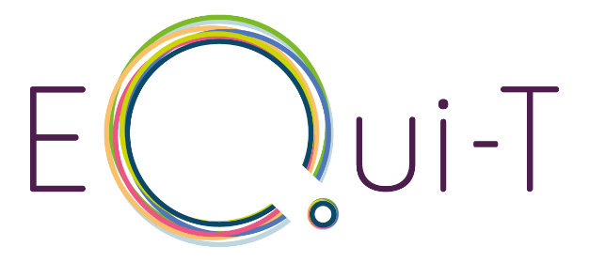

Siehe auch „Wie wir Inklusion verstehen” auf der EQui-T-Webseite: https://equi-t-academy.eu/en/about-the-project-equi-t/our-understanding-of-inclusion/
https://equi-t-academy.eu/en/criteria-catalogue/
https://equi-t-academy.eu/en/publications/
https://equi-t-academy.eu/en/publications/
Auf dieser Webseite findet man mehr Informationen zu Aktivität 3: Lehrer:innenfortbildung, sowie einen Überblick über alle Aktivitäten: https://equi-t-academy.eu/en/about-the-project-equi-t/project-activities/
https://equi-t-academy.eu/en/criteria-catalogue/
Um mehr über OER und deren Lizenzen zu erfahren, wird das EQui-T FAQ empfohlen: https://static.uni-graz.at/fileadmin/_files/_cooperation_sites/_equi-t/FAQs__Recommendations__checklist_div._languages/EN_Introduction_FAQs_final.pdf
https://creativecommons.org/share-your-work/cclicenses/
https://creativecommons.org/chooser/
Wenn Sie sich näher mit diesem Thema befassen möchten, finden Sie in dem Artikel von Perifanou & Economides (2023, S. 317) eine Liste von Kriterien für effektive Repositorien für offene Bildungsressourcen (ROER).
Um mehr zum Kontext wie Lehrpersonen Material finden, evaluieren und weitergeben zu erfahren, wird der Länderbericht Dissemination of teaching and learning materials (4.1) empfohlen: https://equi-t-academy.eu/en/publications/

